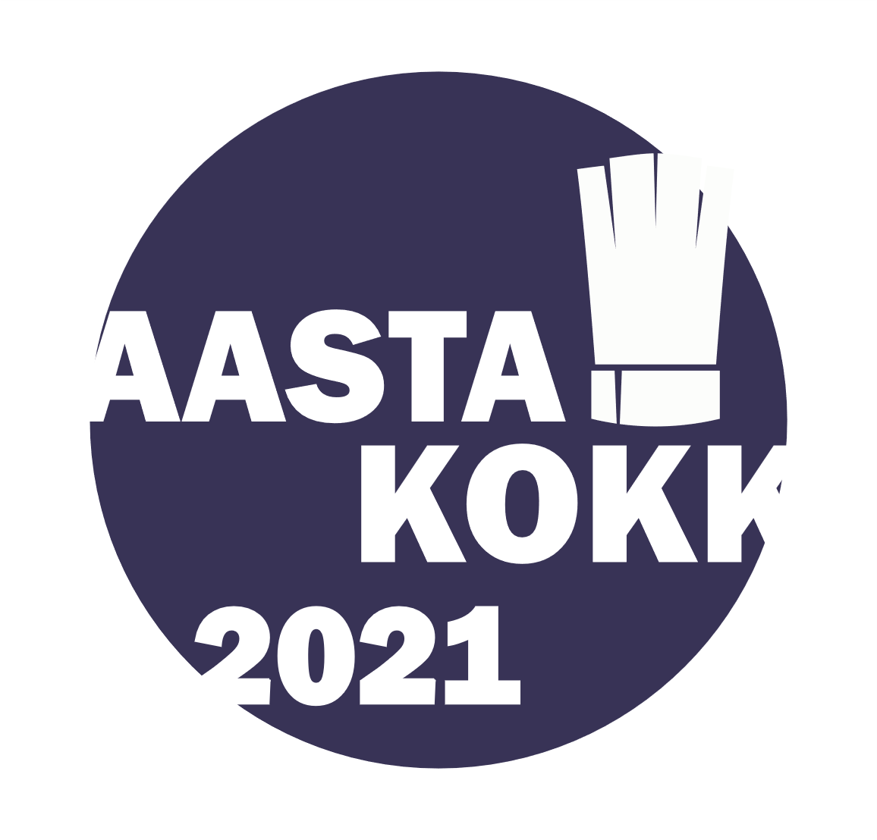

27. Eesti kokkade meistrivõistluste
Aasta Kokk 2021
osalemistingimused

Eesmärk
Eesti aasta koka võistlused on esindusliku ja traditsioonidega toidumessi Tallinn FoodFest programmi üheks tippsündmuseks.
„Aasta Kokk 2021“ on 27. korda toimuv Eesti kööki ja Eesti toidukultuuri edendav iga-aastane üritus. Kandidaadid saavad väljendada oma võistlustöödega loovat mõtlemist ja kulinaarset võimekust. Võistlus annab suurepärase võimaluse väärtustada kohalikku toorainet. 26 seni auväärse tiitli pälvinud kokkadest on paljud ka täna Eesti esikokad.

Korraldajad ja kohtunikud
„Aasta Kokk 2021“ võistlusi korraldab Eesti Peakokkade Ühenduse (EPÜ) selleks eesmärgiks loodud meeskond. Korralduse koostööpartner on Tallinn FoodFesti korraldaja Profexpo OÜ.
Võistlusi hindab kõrgetasemeline ja rahvusvahelistest kohtunikest koosnev žürii: kaks köögikohtunikku ja kuus maitsekohtunikku.

Võistluste tingimused ja tähtajad

Võistlustingimused ja eelvoor
- Võistlustest võivad osa võtta kõik koka eriala omandanud ja vähemalt ühe aasta erialal töötanud Eesti Vabariigi kodanikud.
- Osa võivad võtta ka mõnel eelneval aastal võitnud kokad.
- Roogades kasutatav tooraine peab olema oma päritolult vähemalt 80% ulatuses eestimaine.
- Toite valmistatakse 7 portsjonit.
- Pildid serveerimiseks kasutatavatest kohustuslikest taldrikutest on leitavad aadressil: www.chef.ee/uritused/aasta-kokk.
- Võistlused toimuvad kahes etapis: eelvoor ja finaal.
- Eelvoorus osalemiseks esitab kandidaat tingimustele vastava võistlustöö läbi www.chef.ee/uritused/aasta-kokk (koos manustega), täidab võistleja ankeedi hiljemalt 7. septembriks ning tasub osavõtumaksu.
- Eelvooru:
  - Võistlustöö tuleb esitada väljatrükki võimaldava failina (soovitavalt PDF), ilma viite või vihjeta töö autorile ja töökohale (logod jms).
  - Retseptis on kalkulatsioonid tehtud arvestusega, et roogi tuleb valmistada 7 portsjonit.
  - Kalkulatsioonides tuleb eraldi välja tuua toorainete netokaal ning portsjoni väljatulekukaal (eraldi fail nimetusega „Kalkulatsioon“). Kalkulatsiooni juurde tuleb lisada põhjalik ja ammendav tehnoloogia kirjeldus. Kaste, peatooraine ja lisandid eraldiseisvate lõikudena tabelis.
  - Kalkulatsiooniks kasutada etteantud vormi ja vormingut
- Eelvooru esitatud tööde puhul hindavad kohtunikud roogade tingimustele vastavust: välimust, tehnoloogia kirjeldust, terminoloogilist täpsust, kalkulatsiooni, toorainete sobivust, retsepti originaalsust, isikupära.
- Koos retseptidega tuleb esitada fotod kõigist võistlustöödest.
- Eelvooru tulemuste põhjal nimetatakse kuni kuus võistluste finaali edasipääsenut. Finalistid tehakse teatavaks 9. septembriks EPÜ kodulehel www.chef.ee/uritused/aasta-kokk ja finalistidega võetakse ühendust e-posti teel.
- Finaali pääsenud võistlejate menüüsid võidakse kajastada meedias.

Lähteülesanne finaalvõistlusel

Eelroog (kuum roog)
Kohustuslik tooraine: Metsaseened ja Andre talu juust --
liha ja kala kasutamine toidus on keelatud
- Metsaseente valik on: puravik, kukeseen, lehterkukeseen, riisikalised, austerservik – seente valikust peaks toidus olema esindatud vähemalt kolm.
- Andre juustudest on valikus: Farmhouse, Capo, Musc – vähemalt üks peaks olema esindatud
- Eelroas peaks koosnema vähemalt kolmest eristatavast komponendist ja kahest kastmest.

Pearoog (kuum roog)
Kohustuslik tooraine: hirve antrekoot ja süda (Saare Uluk)
Igal võistlejal on kasutada 1 kg hirve antrekooti ja üks hirve süda kaaluga ~0,5kg.
Pearoa taldrikul peaks lisaks proteiinile olema kolm lisandit ja kaste.
- Magustoit
Kohustuslik tooraine: Ploom „Vilnor“ Polli aiandist ja Valio Hapupiim.
Magustoidu taldrikul peaks olema esindatud vähemalt kolm erinevat komponenti (esindamaks erinevaid tekstuure ja maitseid) ja kaste.

Toidukorv
Järgnevate toodetega varustab võistlejaid võistluste korraldaja ning samaväärsete alternatiivsete toodete kasutamine ei ole lubatud. Roogade kohustuslikud toorained on korraldajate poolt.
- Piimatooted Valio AS-lt: või 82%, keefir 4,2%, hapukoor 20%, Vahukoor 35%, maitsestamata jogurt, kohupiim 3%, täispiim 4%, hapupiim 4%, kodujuust 5%, toorjuust 13%
- Mikroürtide valik Luxveg OÜ-lt (toodete täpne valik selgub augustis) .
- Maitseainete valik Santa Maria AS-lt.
Muud retseptides vajaminevad toorained võtab iga võistleja ise kaasa ettevalmistamata kujul. Köögiviljad võivad olla puhastatud, kuid mitte tükeldatud ega vormitud. Redutseerimata ja maitsestamata puljong võib kaasas olla.
Tellimus toidukorvile on vaja edastada hiljemalt 18.septembriks.

Finaal
Võistluste „Aasta Kokk 2021“ finaal toimub neljapäeval, 3. oktoobril Tallinna Teeninduskoolis.
- Finalistid on kohustatud esitama korraldustoimkonnale kirjalikult menüü eesti ja inglise keeles (Word dokumendina, ilma vormindamata) hiljemalt 18. septembriks.
- Hiljemalt nädal enne võistlust kutsutakse kõik finalistid kokku, et tutvustada võistluste läbiviimise korda (aeg ja koht täpsustatakse). Samal päeval loositakse võistlejate vahel välja võistlusköögid ning stardijärjekord.
- Võistluste finaalis tuleb osavõtjatel valmistada samad toidud, mida esitati eelvoorus.
- Iga võistleja saab endale abilise, kelleks on TEKO viimase kursuse kokaeriala õpilane. Abiliste loosimine toimub võistluspäeva hommikul.
- Roogade valmistamisel tohib abiline teha ainult abitöid ehk konkreetselt roogade valmistamisest tema osa ei võta, kuid tohib aidata serveerida roogasid taldrikule .
- 30. septembril asuvad võistlejad loositud töökohal ja järjekorras oma võistlustöid kohapeal valmistama. Toitude valmistamiseks on aega 5 tundi ja 30 minutit:
  - 3,5 tundi on eelroa jaoks
  - 1 tund hiljem pearoog
  - 5,5 tundi peale alustamist serveerida magustoit.
- Roogi valmistatakse seitse portsjonit.
- Serveerimistaldrikud tagatakse korraldajate poolt ning need on võistlejatele kasutamiseks kohustuslikud.
- Võistlustööde serveerimisel ei ole lubatud kasutada täiendavaid serveerimisnõusid ja -vahendeid.
- 2 minutit on lubatud üle minna. Iga ületatud minuti eest arvestatakse 2 miinuspunkti. Kui võistleja on kümme minutit üle aja läinud, siis rooga enam ei arvestata.
- Finaalis toimub võistlustööde hindamine „Põhjamaade standardi“ järgi. Kohtunikud hindavad iga toidu puhul eraldi toidu maitset (max 50 punkti) ja roa välimust (15 punkti). Lisaks töövõtteid ning hügieeni (35 punkti).
- Finaalis kohustuslik riietus: valge jakk, valge põll, pikk valge müts, mustad püksid, õiged jalanõud.
- Tutvuda ka lisaks võistluste KKK-ga.

Võistluse tehniline kindlustatus
Finaalis on igas võistlusköögis:
Neljane elektriline pliit
Küpsetus ahi
Külmkapp (+2 – +6)
Puhastuskeemia sh kummikindad
Vajadusel toidukile, foolium, küpsetuspaber

Ühiskasutatavad seadmed on:
Vakumeerimisaparaat (kotid peab iga võistleja ise kaasa võtma)
Kiirkülmuti
Sügavkülmkapp
Viilutaja
Mikrolaineahi
Kahe võistleja peale üks kombi ahi
Töökohtadega esmane tutvumine toimub võistluspäeva hommikul.
Individuaalseid elektrilisi seadmeid võib iga võistleja kaasa tuua koguvõimsusega mitte üle 4KW. Väikevahendid (kulbid, lõikelauad, visplid, pannid, potid jne) peavad võistlejad ise kaasa võtma. Lämmastiku ja kuiva jää kasutamine on lubatud, kui see on kaasa võetud. Finalistidele saadetakse köögiplaan. Lisainfot saab korraldustoimkonnajuhilt. Tutvuda ka lisaks võistluste KKK-ga.

Autasustamine
„Aasta Kokk 2021“ võistluse võitjale antakse Profexpo rändkarikas üheks aastaks. Esikolmikut autasustatakse Eesti Peakokkade Ühenduse koostööpartnerite auhindade, medali ja diplomiga. Muud auhinnad tehakse teatavaks septembris EPÜ kodulehel www.chef.ee.

Osavõtumaks
Võistluse „Aasta Kokk 2021“ osavõtumaks on Eesti Peakokkade Ühenduse liikmetele 80 eurot, mitte-liikmetele 100 eurot. Osavõtumaks tasutakse koos eelvooru tööde esitamisega hiljemalt 7. septembriks Eesti Peakokkade Ühenduse arvele.
MTÜ Eesti Peakokkade Ühendus, LHV pank, arvelduskonto EE927700771003115409. Maksekorraldusel märkida AASTA KOKK 2021 ja VÕISTLEJA NIMI. Finaali mittepääsenutele osavõtumaksu ei tagastata.

Täiendav informatsioon
Eesti Peakokkade Ühendus
Taigo Lepik, korraldustoimkonna juht
Tel: 56505698
E-post: voistlused@chef.ee
Info võistluste kohta: www.chef.ee, www.profexpo.ee ja Eesti Peakokkade Ühenduse Facebooki leheküljel: www.facebook.com/EstonianChefsAssociation.

